有效导学------摆正学生主体地位
----棠小（南区）数学校本培训
文、图：何军 时间：2016年10月20日
浏览数：56打印

2016年10月20日，棠湖小学（南区）数学组开展集体教研活动，本次集体教研活动中，我校教师宁中华就工作室学习导学单的设计与使用对本校全体数学教师做专题培训。
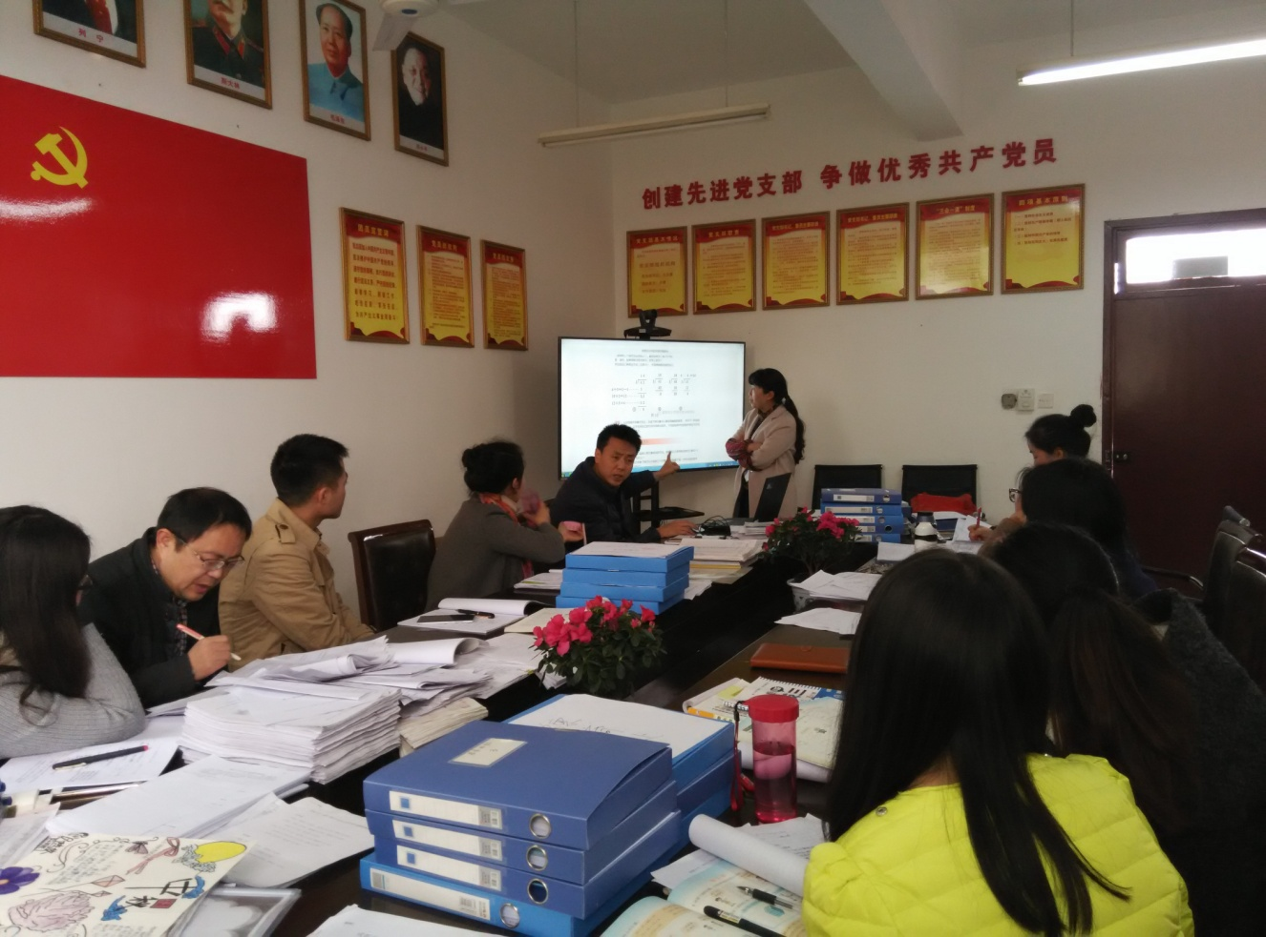
在本次活动中，宁中华老师针对导学单的设计环节与教学步骤的应用对本校教师以《搭配中的学问》一课为例，为全体数学教师进行详细的讲解与培训，让全体数学教师在如何设计和使用导学单有了更清楚的认识。
最后，学校教导处熊主任对宁老师老师的讲座给予高度肯定，号召全校教师认真研读宁老师老师的讲座和相关资料，学会从核心素养的培养角度不断改进和完善自己的教学设计，进而培养学生思维，提高教学实效。讲座的成功与我校数学教研组全体教师的共同努力和集体智慧密不可分，也与学校教学理念的指导密不可分。

